# Казанский Федеральный Университет

**Кафедра технологии нефти, газа и углеродных материалов**

**Kazan Federal University,**

# Department of oil & gas technology and carbon materials

# Сжиженный природный газ – оборудование для его транспортировки

**Liquefied natural gas - equipment for its transportation**

**Елисеева Диана Александровна, Eliseeva Diana1**

**Валиев Динар Зинурович, Valiev Dinar Zinurovich2**

**Кемалов Руслан Алимович, Kemalov Ruslan Alimovich3**

магистрант кафедры технологии нефти, газа и углеродных материалов1

старший преподаватель кафедры технологии нефти, газа и углеродных материалов2

кандидат технических наук, доцент кафедры технологии нефти, газа и углеродных материалов3

Казанский (Приволжский) федеральный университет, Институт геологии и нефтегазовых технологий, Казань, Россия

УДК 553.98. Шифр научной специальности ВАК: 1.4.12. «Нефтехимия»

E-mail: diaeliseeva@gmail.com

**Аннотация:** в статье рассматриваются современные технологии и оборудование, используемое для транспортировки сжиженного природного газа (СПГ). Сжиженный природный газ становится все более важным элементом глобальной энергетической системы благодаря своей эффективности и экологичности. В работе анализируются различные методы транспортировки СПГ, включая морские и наземные способы, а также особенности проектирования и эксплуатации специализированных устройств для транспортировки сжиженного природного газа. Особое внимание уделяется вопросам безопасности, экономической эффективности и экологических аспектов, связанных с транспортировкой СПГ. Статья предназначена для специалистов в области энергетики, логистики и инженерии, а также для всех заинтересованных в развитии технологий в сфере газовой промышленности. Она может служить полезным ресурсом для исследователей, студентов и практиков, стремящихся глубже понять динамику рынка СПГ и его роль в будущем энергетическом ландшафте.

**Ключевые слова:** природный газ, сжиженный природный газ, транспортировка сжиженного природного газа

**Abstract:** this paper examines modern technologies and equipment used for the transportation of liquefied natural gas (LNG). Liquefied natural gas is becoming an increasingly important element of the global energy system due to its efficiency and environmental friendliness. The paper analyzes various methods of LNG transportation, including marine and land-based methods, as well as the design and operation of specialized devices for the transportation of liquefied natural gas. Particular attention is paid to the safety, cost-effectiveness and environmental aspects associated with the transportation of LNG. The paper is intended for energy, logistics and engineering professionals, as well as for anyone interested in the development of technologies in the gas industry. It can serve as a useful resource for researchers, students and practitioners seeking a deeper understanding of the dynamics of the LNG market and its role in the future energy landscape.

**Keywords:** natural gas, liquefied natural gas, liquefied natural gas transportation

**1 Введение (Introduction)**

Сжиженный природный газ (СПГ) представляет собой одну из наиболее перспективных форм хранения и транспортировки газа, обеспечивающую его эффективное использование на международных рынках. Процесс сжижения позволяет значительно, а именно в 600 раз, уменьшить объем газа, что делает его транспортировку более экономически выгодной и удобной. В последние десятилетия наблюдается рост спроса на СПГ как со стороны развивающихся стран, так и со стороны уже развитых экономик, что обусловлено стремлением к диверсификации источников энергии и переходу на более чистые виды топлива.

Транспортировка СПГ требует применения специализированного оборудования и технологий, которые обеспечивают безопасность и эффективность процесса. В данной статье мы рассмотрим ключевые аспекты, связанные с оборудованием для транспортировки СПГ: от проектирования танкеров до специализированных трубопроводов. Также будут обсуждены актуальные вызовы и перспективы развития этой отрасли в условиях глобальных изменений на энергетическом рынке.

**2 Общие сведения**

Сжиженный природный газ (СПГ) - криогенная жидкая многокомпонентная смесь легких углеводородов, основу которой составляет метан [1].

На данный момент различают множество видов сжиженных газов: СНГ (LPG), СПГ (LNG).

Сжиженный нефтяной газ (СНГ) представляет собой смесь сжиженных под давлением легких углеводородов С3, С4 с температурой кипения от -50 до 0℃. Основными компонентами такого газа являются пропан, бутан, изобутан и их смеси.

Сжиженный природный газ (СПГ) представляет собой криогенную жидкость, состоящую на 85-99% из метана. Наиболее усредненное значение содержание метана находится в районе 95%. Основными составляющими компонентами СПГ являются углеводороды С1-С8, наибольшую часть их которых занимаю легкие углеводороды С1-С3.

СПГ получают путем искусственного сжижения природного газа путем его охлаждения. Температура сжижения при это процессе составляет минус 158-163℃. Стоит отметить, что данная температура может варьироваться – например, существует технология «теплого» сжижения малотоннажного производства СПГ, когда температура процесса составляет минус 130-135℃ при повышенных давлениях. Основные параметры СПГ приведены в таблице 1.

*Таблица 1*

|  |  |
| --- | --- |
| **Параметр** | **Значение** |
| Температура сжижения | минус 158-163℃ |
| Плотность | 410-470 кг/м3 |
| Соотношение объемов газ/жидкость | 600/1 |
| Критическая температура | -83℃ |

Критическая температура является важным параметром в процессах транспортировки и хранения СПГ. Это температура, выше значения которой происходит регазификация СПГ. При температуре выше -83℃ природный газ не может существовать в сжиженном состоянии вне зависимости от величины создаваемого давления.

Сжиженный природный газ не имеет цвета и запаха, поэтому газ подвергается одоризации (например, тиолом – метилмеркаптаном). В соответствии с классификацией горючих веществ МЧС РФ СПГ относят к 4 классу, что делает его относительно безопасным в использовании в сравнении с другими видами горючих веществ. В жидком состоянии СПГ не горюч, не токсичен, не агрессивен, не вызывает коррозию.

На 2020 год ПАО Газпром имеет 3943 действующие газораспределительные станции (ГРС), их которых 174 по всем техническим требованиям подходят получения СПГ малотоннажным производством. Потенциал данного проекта составляет около 8 млн. тонн/год СПГ либо же 11,3 млрд. м3 регазифицированного газа.

Уровень газификации в РФ на 2020 год составляет 66%, из которых доля газификации СПГ составляет всего 3,4%. Малотоннажное производство СПГ на сегодняшний день в стране используется для производства газомоторных топлив, в меньшей степени для автономного газоснабжения.

По прогнозам Engie, к 2030 году спрос составит 75-95 млн т/г [2]. Структура спроса СПГ к 2030 году по сегментам транспорта приведена на рисунке 1.

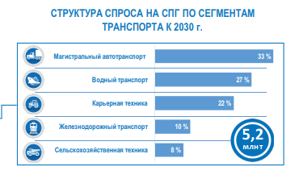

Рисунок 1.Структура спроса СПГ к 2030 году по сегментам транспорта [3]

Сжиженный природных газ может транспортироваться различными способами. В зависимости от количества СПГ и расстояний транспортировки способы можно классифицировать на несколько групп:

* железнодорожные цистерны;
* специальные морские и речные суды;
* автомобильные цистерны;
* трубопроводы;
* автомобили для транспорта баллонов;
* авиатранспорт в баллонах.

**3 Транспортировка СПГ**

**3.1 Железнодорожный транспорт**

Железнодорожный транспорт находит все большее распространение для транспортировки СПГ. Перевозка осуществляется в специальных вагонах (Рис. 2). Вдоль оси сосуда вагона наносится отличительная полоса красного цвета шириной 300 мм для предупреждения об огнеопасности.

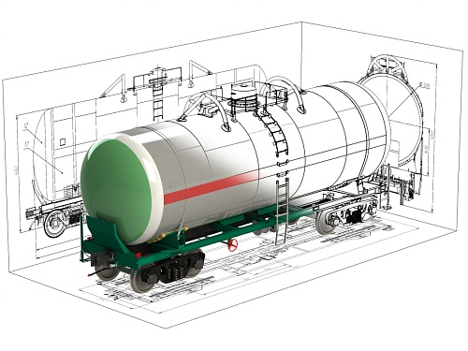

Рисунок 2. Схема железнодорожного вагона-цистерны для транспортировки СПГ

Наполнение сосуда осуществляется примерно на 85%, оставшаяся часть служит для регазифицированного газа. Температура данных сосудов-цистерн составляет от -40 до -55℃ (до -70℃ в северных районах).

В настоящее время для транспортировки СПГ железнодорожным транспортом используют криогенные цистерны для сжиженных газов:

* внутренний резервуар изготовлен из алюминиевого сплава;
* цилиндр внешнего кожуха - из углеродистой стали;
* пространство между внутренней емкостью и защитной оболочкой заполняет теплоизоляционный материал (например, тонкодисперсный порошок в вакуумной среде), так как все технологическое оборудование должно быть теплоизолировано для обеспечения регламентированной температуры продукта [4];
* исполнение - горизонтальное.

Кроме того, конструкция обязательно включает в себя различные устройства контроля уровня, датчики давления, предохранительные клапаны, клапан или устройство для сброса газа в атмосферу для предотвращения аварийных ситуаций и система пожаротушения.

Время бездренажной транспортировки или контрольное время удержания продукта (время между начальным давлением 0,15 МПа и температурой -156 °С и давлением, при котором в результате теплопритоков откроются предохранительные клапаны при 0,61 МПа) составляет не менее 30 суток. При этом суточная потеря СПГ от испарения по данным эксплуатации не превышает 0,39%.

Железнодорожная транспортировка СПГ в вагонах-цистерна имеет преимущества при доставке больших количеств жидкого газа на расстоянии свыше 400 км в течение длительного времени. Однако, стоит отметить, что для изготовление данных цистерн достаточно дорогостоящее и требует развитой железнодорожной инфраструктуры, что на сегодняшний день сдерживает развитие данного типа транспорта для транспортировки СПГ.

**3.2 Автомобильный транпорт**

Для транспортировки на менее большие расстояния используют автомобильные цистерны, которые развиты во многих странах. Они способны транспортировать небольшие объемы СПГ на расстояния до 200-250 км. Схема автоцистерны представлена на рисунке 3.

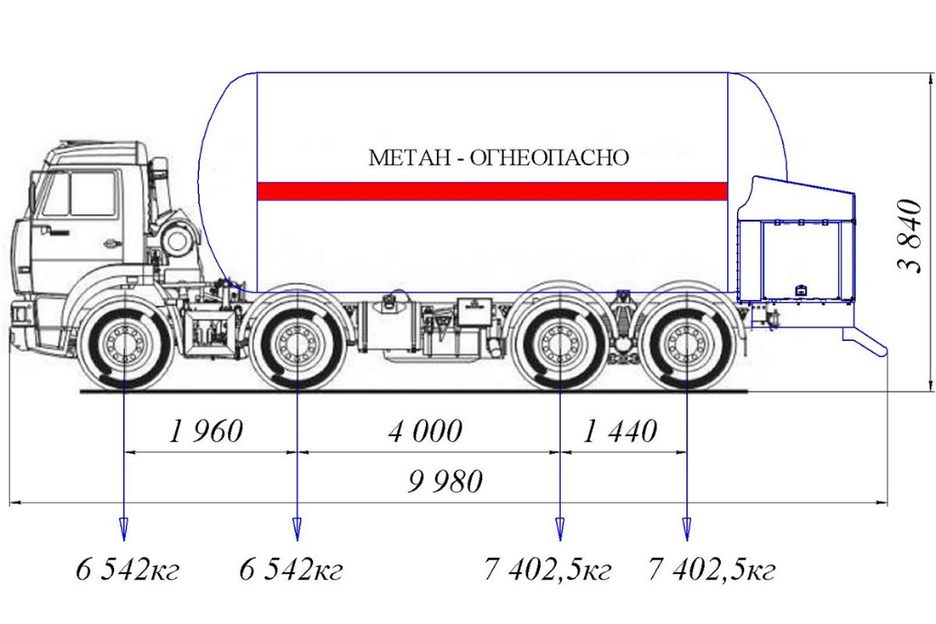

Рисунок 3. Схема автоцистерны для транспортировки СПГ

Объемы емкостей таких цистерн варьируются от 16 до 50 м3. Автоцистерны имеют криогенное исполнение, то есть внутри цистерны поддерживается температура около -160℃ для сохранения природным газом сжиженного состояния.

Автоцистерны подразделяются на 2 типа:

* транспортные – большие и не имеют оборудования, так как заправляются на заводе/станции;
* заправочные.

В отличие от заправочных автоцистерн, транспортные цистерны имеют большую вместимость и не имеют заправочного оборудования, так как заправляются на заводе или станции.

Основные характеристики автомобильных цистерн для транспортировки СПГ представлены в таблице 2.

*Таблица 2*

|  |  |
| --- | --- |
| **Показатель** | **Значение** |
| Оптимальное давление | 0,7-0,8 МПа |
| Объем | 16-50 м3 (20 т) |
| Температура | -163 ℃ |

Кроме цистерн для транспортировки автомобильных транспортом СПГ используются баллоны. К ним относят сосуды вместимостью до 100 литров. Применяются баллоны вместимостью 5, 12, 27, 50 и 80 л.

**3.3 Морской транспорт**

Еще один вид транспорта СПГ – это морской способ. В данном случае транспортировка осуществляется танкерами – суднами, специально предназначенными для транспортировки СПГ. Схема устройства танкера для транспортировки СПГ показана на рисунке 4.

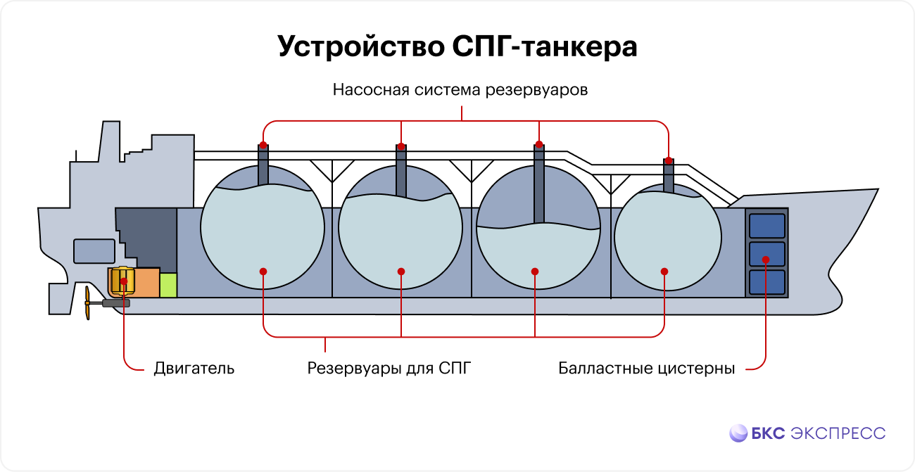

Рисунок 4. Схема СПГ-танкера

В настоящее время средний танкер имеет размер грузового пространства объемом около 140 тыс. м3 (примерно 64 тыс. тонн СПГ). Меньшего размера газовозы имеют 1100 м3 (500 тонн СПГ). Наибольшие танкеры имеют объемы порядка 266 тыс. м3 (около 122 тыс. тонн СПГ) - что уменьшает стоимость доставки.

Газовозы делятся на 3 типа:

* при температуре окружающей среды – газовозы под давлением (напорные);
* охлажденные для снижения давления до заданного значения (выше атмосферного) – газовозы-полурефрижераторы;
* охлажденные для снижения давления до атмосферного – газовозы рефрижераторы.

Кроме того, по своей конструкции танкеры делятся на танкеры:

* сферического типа (Рис. 4);
* цилиндрического типа (Рис. 5) [5].

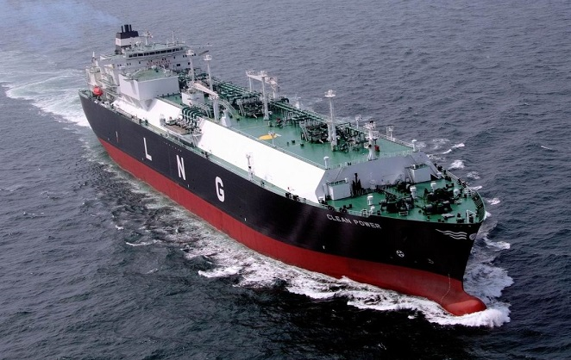

Рисунок 5. СПГ-танкер цилиндрического типа

Крупнейшими странами-производителями танкеров для транспортировки СПГ являются Корея и Япония, в России же производство находится на стадии разработки.

**3.4 Трубопроводный транспорт**

Трубопроводный транспорт СПГ является с одной стороны достаточно выгодным методом, с другой стороны достаточно проблематичным с точки зрения технологии.

Недостатками трубопроводного транспорта СПГ являются:

* применение дорогостоящих криогенных сталей;
* применение специальных криогенных насосов;
* при возможных авариях значительно увеличиваются потери газа.

На сегодняшний день трубопроводы для транспортировки СПГ используются только для небольших объемов топлива на небольшие расстояния.

**4 Заключение (Conclusions)**

Сжиженный природный газ (СПГ) продолжает занимать важное место в глобальной энергетической системе, обеспечивая эффективное и экологически чистое решение для удовлетворения растущих потребностей в энергии. Транспортировка СПГ требует применения высокотехнологичного оборудования и специализированных решений, которые обеспечивают безопасность, надежность и экономическую эффективность всего процесса. В ходе исследования были рассмотрены ключевые аспекты, касающиеся проектирования и эксплуатации танкеров и других элементов инфраструктуры, необходимых для транспортировки СПГ.

Несмотря на значительные достижения, отрасль сталкивается с рядом вызовов, таких как необходимость соблюдения строгих экологических норм и адаптация к изменяющимся геополитическим условиям. Важно продолжать инвестировать в исследования и разработки, направленные на улучшение технологий транспортировки СПГ, а также на повышение устойчивости всей цепочки поставок.

Таким образом, будущее транспортировки сжиженного природного газа зависит от способности отрасли адаптироваться к новым требованиям и вызовам. Устойчивое развитие технологий и инфраструктуры для транспортировки СПГ будет способствовать не только экономическому росту, но и обеспечению энергетической безопасности на глобальном уровне.

**Список литературы**

1. Федорова Е. Б. Современное состояние и развитие мировой индустрии сжиженного природного газа: технологии и оборудование. – 2011.
2. Карпов А. Б. Реконструкция установок ГХК для получения СПГ //Инновационное развитие технологий производства СПГ. – 2019. – С. 13-15.
3. Кондратенко С. Е. Перспективы применения сжиженного природного газа в качестве моторного топлива в России //Газовая промышленность. – 2017. – №. 4 (751). – С. 76-82.
4. Правила безопасности объектов сжиженного природного газа. //Федеральные нормы и правила в области промышленной безопасности. – 2018.
5. Касаткин Р. Г. Система морской транспортировки сжиженного природного газа из Арктики. – [Изд-во ЛКИ], 2008.